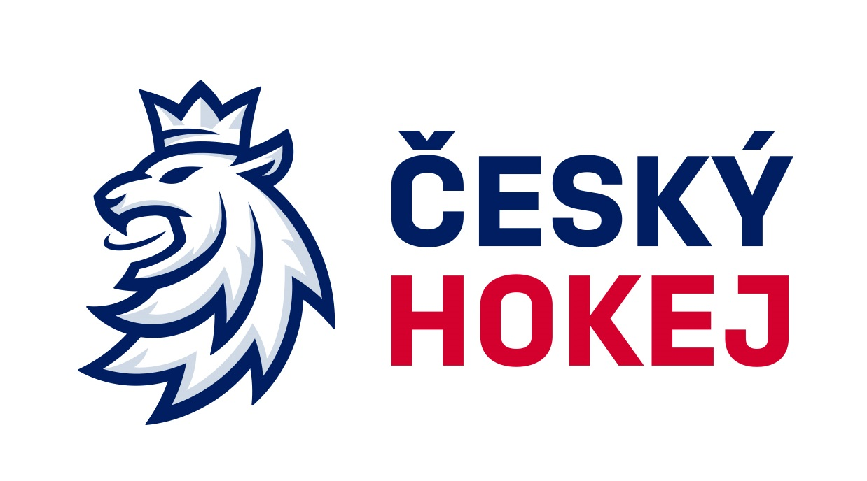

Plán přípravy konference ČSLH

1. Termín konání konference: sobota 18. června 2022 od 11:00 hodin

2. Místo konání konference: Clarion Congress Hotel Prague, Freyova 33, Vysočany, 190 00 Praha 9

3. Příprava a zpracování materiálů pro konferenci:

- návrh plánu přípravy konference (M. Urban) 24. 02. 2022
- návrh klíče k volbě delegátů konference (VV ČSLH) 24. 02. 2022
- způsob hlasování na konferenci (VV ČSLH) 24. 02. 2022
- návrh jednacího řádu (M. Urban) 24. 02. 2022
- schválení programu jednání konference (M. Urban) 14. 04. 2022
- dle stanov oznámení členům ČSLH o konání konference (M. Urban) 17. 04. 2022
- návrhy doplňků a změn stanov a řádů (kluby) 29. 04. 2022
- návrhy doplňků a změn stanov a řádů (poradní výbor) 29. 04. 2022
- návrhy doplňků a změn stanov a řádů (komise a členové VV ČSLH) 29. 04. 2022
- zpracování návrhů doplňků a změn stanov a řádů (P. Bříza) 27. 05. 2022
- podklady do zprávy o činnosti (členové VV ČSLH) 27. 05. 2022
- uzávěrka návrhů kandidátů na prezidenta ČSLH a na členy VV ČSLH 06. 06. 2022
- doplňky a změny stanov a řádů od minulé konference (M. Urban) 08. 06. 2022
- zpráva o činnosti 08. 06. 2022
- zpráva o hospodaření za minulé období (M.Vacke) 08. 06. 2022
- rámcový plán hospodaření na následující období (M.Vacke) 08. 06. 2022
- zpráva předsedy arbitrážní komise (V. Balaš) 08. 06. 2022
- návrh usnesení konference (M.Urban) 08. 06. 2022
- zpracování a tisk materiálů (Z.Hospůdková) 10. 06. 2022

4. Technické zabezpečení konference:

- návrh rozpočtu přípravy a konání konference (J. Brabenec) 24. 02. 2022
- zajištění prostor pro konání konference a občerstvení (L.Bukačová) 24. 02. 2022
- zajištění parkovacích prostor pro účastníky (L.Bukačová) 24. 02. 2022

5. Účastníci konference:

- delegáti s hlasem rozhodujícím (dle klíče k volbě delegátů)
- delegáti s hlasem poradním:
- předsedové odborných komisí ČSLH
- generální sekretář ČSLH
- místopředseda a členové dozorčí rady ČSLH
- předseda a členové arbitrážní komise ČSLH
- čestní členové ČSLH
  - hosté
- zástupci státních orgánů a institucí (vláda, parlament, senát, Národní sportovní agentura)
- zástupci „střešních organizací“ (např. Česká unie sportu, Český olympijský výbor atd.)
- trenéři reprezentačních družstev České republiky v ledním hokeji
- obchodní partneři ČSLH/PRO – HOCKEY Cz., s.r.o./BPA sport marketing a.s.
- ostatní hosté
  - média
- tisk, rozhlas, TV
  - organizační pracovníci konference
- pracovníci ČSLH
- pracovníci PRO-HOCKEY Cz., s.r.o.

6. Povolání delegátů s hlasem rozhodujícím ve smyslu odst. 3. čl. 7 Stanov ČSLH:

- za kluby Tipsport extraligy ledního hokeje (A.Pavlík) 06. 06. 2022
- za kluby Chance ligy (D.Sadil) 06. 06. 2022
- za kluby II. ligy ČR (M.Vacke) 06. 06. 2022
- za kluby ligy žen (J.Šindler) 06. 06. 2022
- za KVV ČSLH na základě konferencí (B.Ščerban) 06. 06. 2022

7. Klíč k volbě delegátů s hlasem rozhodujícím:

- prezident ČSLH 1 delegát
- viceprezidenti ČSLH 3 delegáti
- předseda dozorčí rady ČSLH 1 delegát
- TELH 14 delegátů
- Chance liga 14 delegátů
- II. liga ČR 14 delegátů
- liga žen 1 delegát
- KVV ČSLH 14 delegátů

Celkem: 62 delegátů

Schváleno VV ČSLH dne 19. 4. 2022.

